|  |
| --- |
| [[Покровский Михаил Владимирович](http://elbib.nbchr.ru/lib_files/kzd/kalendar/pokrovskiy_mv.jpg)](http://elbib.nbchr.ru/lib_files/kzd/kalendar/pokrovskiy_mv.jpg" \t "_blank) 10 октября родился Покровский Михаил Владимирович (10.10.1892-05.03.1974).  Хирург, заслуженный врач РСФСР (1940), участник Первой мировой, Гражданской и Великой Отечественной войн.  130 лет со дня рождения. |
|  |

Родился в д. Байбатырево Тетюшского уезда (ныне с. Новые Шимкусы (Курнавӑш) Яльчикского района Чувашской Республики).  
  
М. Покровский – выпускник Казанского университета. В Первой мировой и Гражданской войнах участвовал в качестве военного врача-хирурга. Затем работал врачом в Малояльчикской, Шераутской, Алатырской городских больницах. Во время Великой Отечественной войны служил сначала ординатором хирургического отделения, затем начальником хирургического отделения полевого госпиталя, главным хирургом Дальневосточного военного округа, ведущим хирургом Владивостокской городской больницы. В 1945 г. участвовал в боевых операциях против японской армии. После демобилизации с 1946 по 1961 гг. работал хирургом, главным врачом, заведующим хирургическим отделение, рентгенологом Алатырской городской больницы.  
  
Именем М. Покровского названа одна из улиц г. Алатырь. На здании городской больницы установлена мемориальная доска (2015). Награжден орденами Ленина, Отечественной войны II степени, медалями.

**Библиография:**  
**1)** Алексеев, Г. А. Покровский Михаил Владимирович // Алексеев, Г. А. Выдающиеся медики Чувашии : [энцикл.] / Г. А. Алексеев. - Чебоксары, 2013. - С. 50.  
**2)** Алексеев, Г. А. Покровский Михаил Владимирович // Алексеев, Г. А. Чувашская медицинская энциклопедия / Г. А. Алексеев. - Чебоксары, 1998. - Т. II : Н-Я. - С. 95.  
**3)** Алексеев, Г. А. Покровский Михаил Владимирович / Г. А. Алексеев, Н. П. Головченко // Чувашская энциклопедия. - Чебоксары, 2009. - Т. 3 : М-Се. - С. 452. - См. [текст](http://www.enc.cap.ru/?t=prsn&lnk=3994)  
**4)** Григорьев, Н. Г. Старейшина чувашских хирургов: Михаил Владимирович Покровский (31.12.1891-05.03.1974) // Григорьев, Н. Г. Хирургия Чувашии в пути / Н. Г. Григорьев. - Ч., 2006. - С. 60-67.  
**5)** Краснов, А. Улица Покровского / А. Краснов // Вести Чувашии. - 2001. - 2-9 июня (№ 22). - С. 2.  
**6)** Краснов, А. К. Улица Покровского // Краснов, А. К. Гордость земли алатырской / А. К. Краснов. - Чебоксары, 2003. - Кн. 1. - С. 279-282.  
**7)** Смирнов, П. М. Покровский Михаил Владимирович / П. М. Смирнов // Яльчикский район : краткая энцикл. - Чебоксары, 2007. - С. 290.  
**См. также:**  
[Покровский Михаил Владимирович](http://elbib.nbchr.ru/lib_files/kzd/kalendar/pokrovskiy_mv.jpg)  
[Запись из метрической книги // ГИА ЧР. Ф. 557. Оп. 6 а. Д. 5. Л. 38 об.–39.](http://elbib.nbchr.ru/lib_files/kzd/kalendar/archives/gia7/38%D0%BE%D0%B1-39.jpg)4

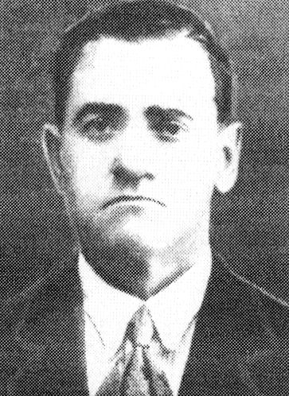

http://www.nbchr.ru/components/com_irbis/images/comment.png

Подробнее